**柏努利方程实验**

1. **实验目的：**
   1. 通过实测静止和流动的流体中各项压头及相互转换验证流体静力学原理和柏努利方程。
   2. 通过实测流速的变化和与之相适应的压头损失的变化确定两者之间的关系。
2. **基本原理：**

流动的流体具有三种机械能：位能，动能和静压能，这三种能量可以相互转换。在没有摩擦损失且不输入外功的情况下，流体在稳定流动中流过的各界面上的机械能总和是相等的。

在有摩擦而没有外功输入时，任意两截面间的机械能的差即为摩擦损失。

机械能可用测压管中液柱的高度来表示，当活动测头的小孔正对水流动方向时，测压管中的液柱高度即为总压头（即动压头，静压头与位压头的和）。

当活动测头的小孔轴线垂直于水流方向时，测压管中液柱的高度为静压头与位压头之和。

所以若令位压头（所测管截面的中心与仪器角铁表面的垂直距离）为，静压头为，动压头为，总压头为。

则：  （2-1）

 （2-2）

 （2-3）

1. **实验装置：**

设备说明：该柏努利方程仪由图示的高位水槽供水，为简化界面，突出显示管路状况，省略了和实验操作关系不大的供水泵和储水槽。高位水槽通过溢流口保证水位的恒定。整套装置的测量基准面为地面。高位水槽水位离地面的高度为0.90m，第一号管入口位置为0.5m 。

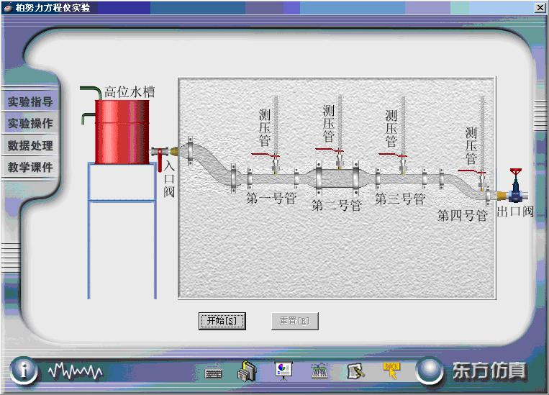

1. **操作步骤**

（一）、选择管型

* 1. 进入主界面（或完成一种管路的实验，点击重置按钮）后，鼠标移动到各个管段时会自动弹出下拉管型菜单，如下图所示：

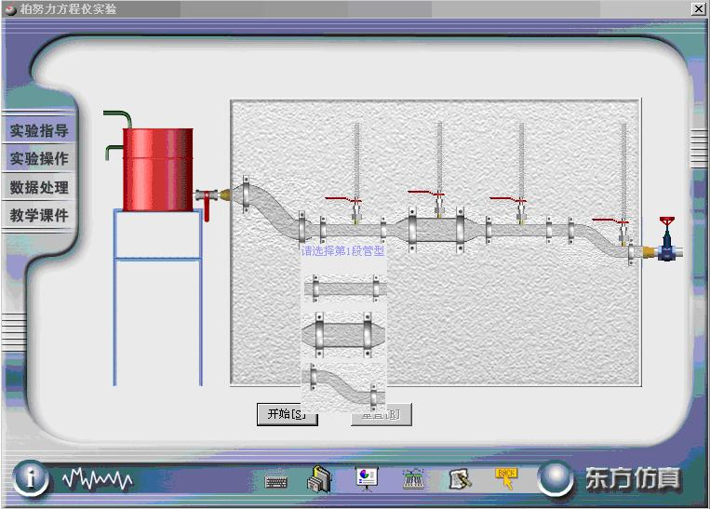

* 1. 单击你想要用的管型，该管自动安装到对应的管段位置。

（二）、开始实验

完成管路选型后，点击开始按钮按钮，进入实验状态，此时不能再对管路进行选择。

1. 验证流体静力学原理

点击如图的管路流水入口开关阀，打开入口开关：

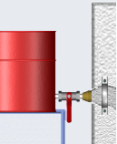

管路充满水后，在出口流量调节阀开度为0时对比各测压管的液柱高度：

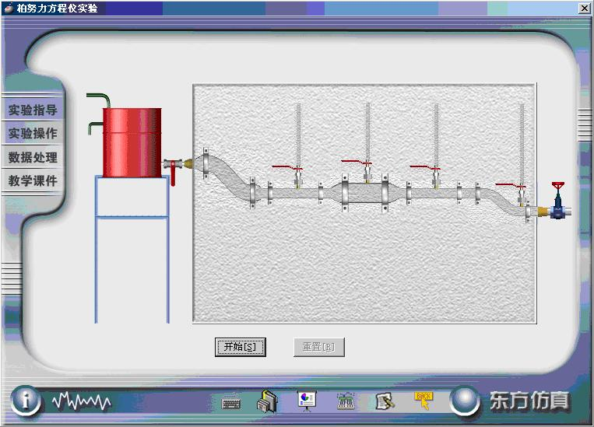

观察测压管液柱高度

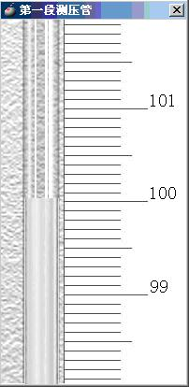

手动或点击自动记录按钮记录数据。

1. 观察流体流动时的各压头相互转换

点击出口流量调节阀

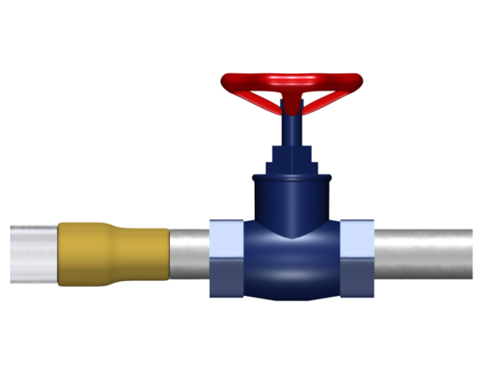

调节阀门开度

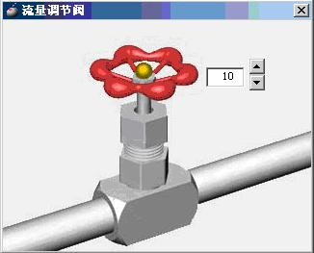

观察测压孔正对流动方向和垂直流动方向时的液柱高度：

点击如图的扳转开关，可以看到放大的测压孔图：

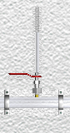

图示为正对流动方向时扳转开关的位置：

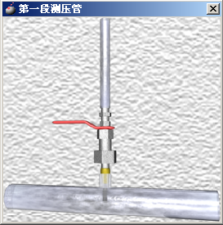

垂直流动方向时，扳转开关的位置（点击扳转开关可以相互切换）：

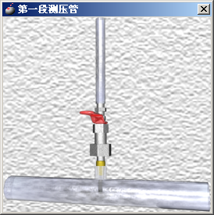

1. 观察和记录压头损失

（1）、打开出口阀（小流量,开度为10左右），并且使各测头的小孔正对流动的方向。在测压管上读取每个测压点的总压头，并记录实验数据。

（2）、开大出口阀（开度>80），读取各测压管的指示值（如有自动记录功能则可以自动记录）。

（3）、动静压头和位压头的相互转化

在一定流量下测取测压管测头小孔正对水流向时的指示值（hag）以及小孔轴线垂直于水流时的指示值(hper)。

（三）、数据处理

1. 原始数据：

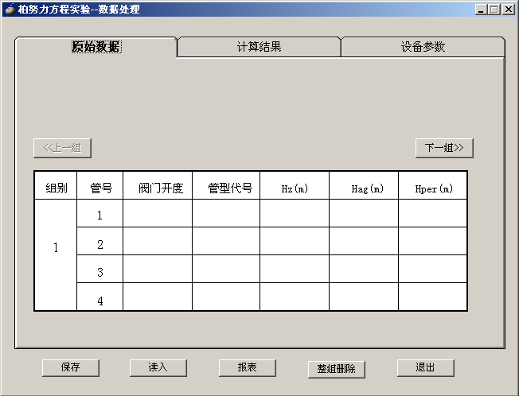

点击上一组和下一组可以切换到上一组或下一组数据（一个阀门开度下各管段的数据集合为一组）。

（如果没有自动记录功能，则可以手动填入数据）

1. 计算结果：

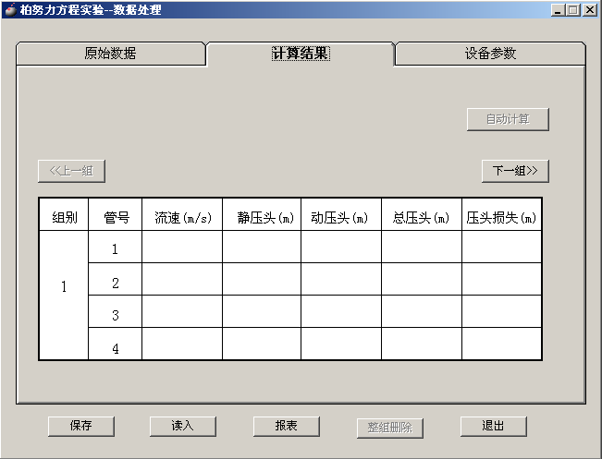

点击自动计算按钮可以对原始数据进行自动计算。

（如果没有自动记录功能，在手动填入数据后依旧可以进行自动计算）

1. 设备参数

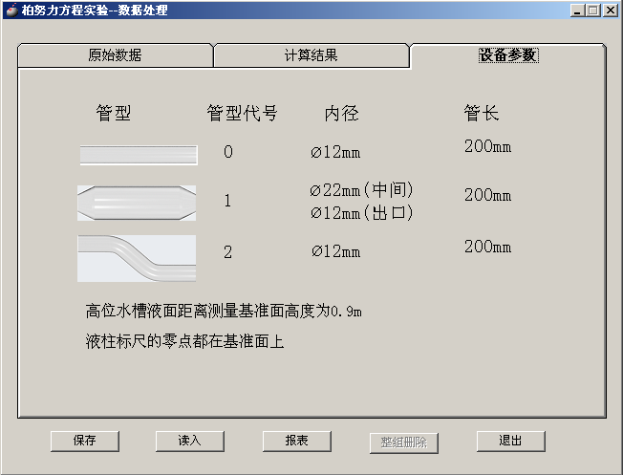

(在完成一种管路实验后，如果想选择别的管型，则可以先关闭入口阀，再点击重置按钮后可以重新选择新的管型)